

**SIBICA**

SISTEMA DE INFORMACIÓN DE BIENES INMUEBLES DE CALI

MANUAL DE USUARIO

(Ciudadano)

Versión 2.0 de 2019.

ALCALDÍA DE SANTIAGO DE CALI.

UNIDAD ADMINBISTRATIVA ESPECIAL DE GESTIÓN DE BIENES Y SERVICIOS

2019.

**Tabla de contenido**

1.0 INTRODUCCIÓN 3

2.0 AMBIENTE WEB 3

2.1 aceeso al sistema 4

2.2 navegación sobre el mapa 4

2.3. OPCIONES SOBRE UN PREDIO. 13

2.4 REPORTAR IRREGULARIDAD SOBRE UN PREDIO. 14

# INTRODUCCIÓN

La alcaldía de Santiago de Cali, a través de la Unidad Administrativa Especial de Gestión de Bienes y Servicios adelanta un exhaustivo inventario de todos los bienes inmuebles propiedad del Municipio, en este inventario geográfico se levanta la información técnica y jurídica de cada bien, clasificándoles en Bienes de uso público y Fiscal.

A través de la herramienta SIBICA (Sistema de Información de Bienes Inmuebles de Cali), y como un esfuerzo de la Administración Central del Municipio por proveer herramientas tecnológicas que cumplan con los principios de transparencia, innovación y participación ciudadana, entre otros, se pone a disposición de la ciudadanía en general la información relevante de este inventario, permitiendo no solo consultar dicha información sino también ejercer veeduría al contar con funcionalidades que permiten reportar cuándo uno de estos bienes sea objeto de invasión o fraude.

El presente manual constituye una guía práctica para que toda persona interesada en el uso de la aplicación, conozca un poco más de cerca su funcionamiento y se apropie de ella.

Le invitamos pues, a consultar el presente manual y hacer uso de la aplicación bien sea en su versión Web accesible desde [www.cali.gov.co/bienes](http://www.cali.gov.co/bienes) o descargar la versión para móviles Android o iOS desde sus respectivas tiendas.

# AMBIENTE WEB

## 2.1 aceeso al sistema

Para acceder al sistema, se debe abrir cualquier navegador e introducir en la URL (barra de direcciones) la siguiente dirección Web:



### Imagen 1. Dirección Web de la aplicación.

Después de escribir la dirección anterior, el navegador abrirá la aplicación desplegando el mapa de SIBICA con la siguiente advertencia:

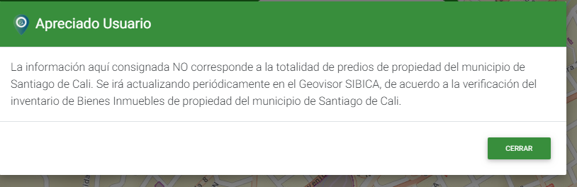

### Imagen 2. Advertencia al Usuario.

Este mensaje indica que el inventario de Bienes Inmuebles Propiedad del Municipio se está actualizando constantemente, por lo tanto los predios que se están visualizando actualmente en el geo visor SIBICA no corresponde a la totalidad de predios propiedad del Municipio, y que se irán actualizando en la medida que se va realizando la verificación de estos bienes inmuebles por parte de la Unidad Administrativa Especial de Gestión de Bienes y Servicios, organismo de la Alcaldía a cargo de este inventario geográfico.

Una vez se da clic sobre el botón “CERRAR”, el mensaje desaparece y quedamos listos para navegar sobre el mapa.

## 2.2 navegación sobre el mapa

La navegación sobre el mapa es muy fácil e intuitiva, en primera instancia tenemos que decir que los predios propiedad del municipio de Santiago de Cali se pintaran de color lila, rojo, naranja y amarillo atendiendo a la siguiente clasificación:

 LILIA, corresponden a “PREDIOS PROPIEDAD DEL MUNICIPIO” (son la mayoría de los predios que allí se geo referencian).

ROJO, corresponden a “PREDIOS PROPIEDAD DEL MUNICIPIO DISPONIBLES PARA LA VENTA”, (se visualizan en menor porcentaje que los anteriores).

NARANJA, corresponden a “PREDIOS PARCIALMENTE DEL MUNICIPIO PARA LA VENTA”.

AMARILLO, corresponden a “PREDIOS PARCIALMENTE DEL MUNICIPIO”.

Vale la pena además, hacer una aclaración de esta clasificación o conceptos:

Los predios que se pintan de color lila, son predios de Uso Público o Fiscal, es decir del Municipio, pero no están para la venta, mientras que los predios de color rojo, son predios Fiscales disponibles para la venta, entre tanto los predios pintados de color Naranja, son predios del Municipio para la venta pero están dentro de centros comerciales o edificios que no son 100% propiedad del Municipio, con el ánimo de No inducir al ciudadano a pensar que el centro comercial o edificio es propiedad del Municipio, se pintan de este color para aclarar que no es toda la edificación sino una parte de ella sobre la cual el Municipio tiene derecho y está en venta. Finalmente, los predios pintados de color amarillo poseen las mismas condiciones de los predios de color naranja excepto que No están para la venta.

Aclarado este punto, veamos un poco la interfaz del mapa:

El mapa ha sido configurado para que siempre se abra en esta ubicación, es decir sobre las instalaciones del edificio CAM (Centro Administrativo Municipal).

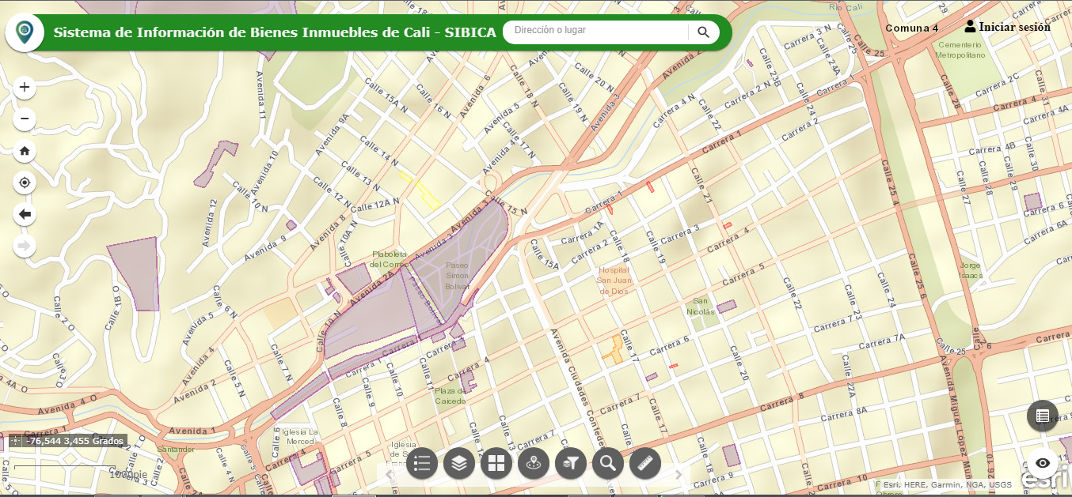

Imagen 3. Vista general del mapa

2.2.1 Botones o herramientas para la navegación.

Utilizando el cursor podemos desplazarnos sobre el mapa, basta hacer clic izquierdo sostenido y moverlo en la dirección que se requiera.

[](https://youtu.be/2H2-INS0RT8)

### Video 1. Moverse sobre el mapa Web.

Botones sobre el borde izquierdo superior del mapa:

­­

Este botón permite regresar adelante, a una ubicación posterior.

Este botón permite regresar atrás, a una ubicación anterior.

Si el navegador lo permite, este botón ubica al usuario en su posición real física.

Este botón permite ampliar el mapa (zoom), equivale a presionar las teclas “ctrl” “+”

Este botón (inicio) permite regresar siempre a la ubicación inicial del mapa.

Este botón permite reducir el mapa, equivale a presionar las teclas “ctrl” y “ - ”

Botones sobre el borde inferior central del mapa:



### Imagen 4. Botones borde inferior central del mapa.

Veamos cada uno:

 Leyenda, este botón abre una ventana de dialogo en la cual se muestran los nombres y símbolos utilizados en el mapa, tal como se explicó anteriormente con los nombres de los colores de cada clasificación de predios:

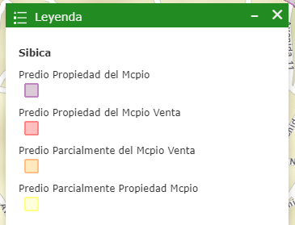

### Imagen 5. Ventana de Leyenda

Capas, este botón abre una ventana de dialogo que muestra las diferentes capas que se utilizan en el mapa, la cual permite activar o desactivar la visualización de determinados elementos geográficos dentro del mapa:

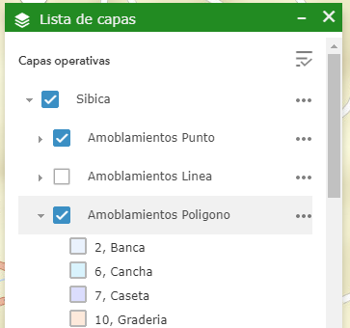

### Imagen 6. Ventana de capas.

Al dar clic sobre el check list se puede activar o desactivar la capa.

A parte de los polígonos de color lila, rojo, naranja y amarillo que representan los predios propiedad del Municipio y que se explicaron anteriormente, existen también otros elementos representados en el mapa con una simbología especial, agrupados en capas, por ejemplo, la capa “Amoblamiento Polígono”, bajo esta capa están todos los elementos geográficos que pueden dibujarse o representarse mediante un polígono, tales como: Bancas, canchas, Casetas, Graderías, etc.; de igual manera la capa “Amoblamiento Punto” mostrará todos los elementos geográficos que pueden representarse por un punto, tales como Árboles, Postes, Luminarias, etc.; algunos estos elementos residen dentro de algunos predios.

Galería de mapas base, este botón abre otra ventana de dialogo que permite seleccionar el mapa de fondo o mapa base con el que queremos ver la aplicación:

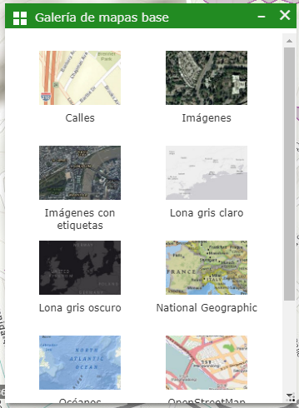

### Imagen 7. Ventana de Mapas Base.

Al seleccionar un mapa de esta galería, inmediatamente cambia el mapa por defecto.

Los mapas base recopilan los datos clave para ofrecer una base reutilizable para diversos mapas. Los mapas base proporcionan una base o un lienzo para su trabajo. Pueden ser de finalidad general, (como los mapas base topográficos, de Imágenes o callejeros), o bien centrarse en un tema en concreto, (como los mapas base hidrológicos o geológicos). Es posible dibujar cualquier dato sobre un mapa base. El mapa base proporciona un contexto geográfico y detalles de referencia.

Tomado de: <http://resources.arcgis.com/es/help/getting-started/articles/026n00000017000000.htm>

Al seleccionar por ejemplo el mapa que tiene por nombre “Imágenes con etiquetas”, veremos:

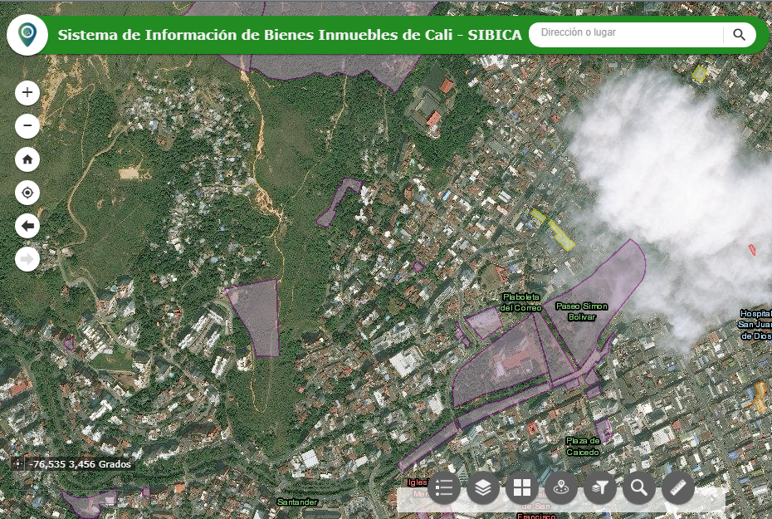

### Imagen 8. Ejemplo de mapa base.

Cerca de mí, este botón abre una caja de dialogo que permite ubicar mi posición geográfica actual y a partir de allí mostrarme los predios propiedad del Municipio que se encuentren en un radio aproximado de 400 metros o menos:

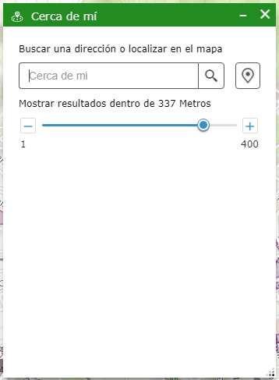

### Imagen 9. Ventana Cerca de mí.

Podemos ingresar la dirección o el nombre de un sitio en dónde nos encontremos, dentro del cuadro de texto “Cerca de mi” y presionar buscar para fijar nuestra ubicación o bien con el icono definir la ubicación en el mapa.

Veámoslo en un vídeo:

[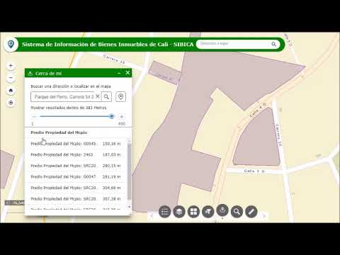](https://www.youtube.com/watch?v=ewmRo3FWHgM)

### Video 1. Ventana “cerca de mí”.

Filtro de grupo, este botón abre una ventana de dialogo que permite filtrar en el mapa bajo los siguientes criterios de búsqueda: Número predial, Dirección, Matricula, Barrio, Comuna y Organismo, es decir que si quiero ver solo los predios del Barrio “Parcelaciones Pance” por poner un ejemplo, y después de dar clic sobre el botón “aplicar”, la aplicación realiza el filtro y muestra solamente los predios que se encuentren en dicho barrio:

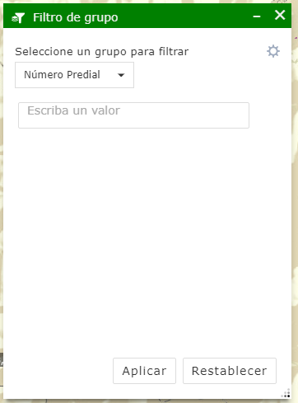

Aquí puedes ingresar el valor a buscar.

Aquí puedes escoger algunos de los criterios de búsqueda.

### Imagen 10. Ventana Filtro de grupo.

Búsqueda, este botón abre una ventana similar a la de filtro de grupo, la cual permite buscar un determinado predio a partir de los siguientes criterios de búsqueda: Número predial, Dirección, Matricula, Barrio, Comuna y Organismo. La diferencia con la anterior es que esta ventana o herramienta busca el predio que cumple con el criterio y valor a buscar, lo encuentra si existe, y hace zoom sobre el elemento encontrado sin ocultar los demás predios.

Medición, esta herramienta abre una ventana que permite medir bien sea la distancia o el área de un predio o elemento geográfico:

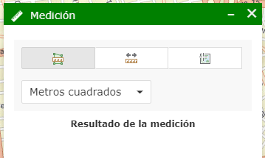

### Imagen 11. Ventana Medición.

Su uso es muy fácil, basta con ubicar el predio que se quiere medir, luego sobre la ventana definir si se quiere obtener el área o solo la distancia entre puntos, luego seleccionar la unidad de medida, y finalmente ir dando clic sobre los vértices o puntos que conforman el polígono; de esa manera en la ventana irá apareciendo el área o distancia según hayamos escogido previamente.

Botones sobre el borde inferior izquierdo del mapa:

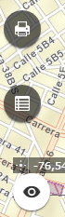

Muestra una vista general del mapa y hacer un desplazamiento más rápido.

Permite visualizar tabla de atributos del predio seleccionado.

Permite imprimir la vista actual del mapa.

Barra superior de búsqueda:



### Imagen 12. Barra superior de búsqueda.

Esta herramienta permite buscar una dirección o sitio dentro del mapa, al ir ingresando datos, el sistema va mostrando algunas coincidencias, una vez terminado de ingresar el dato o seleccionarlo de las coincidencias mostradas, el mapa se ubicará en el sitio indicado.

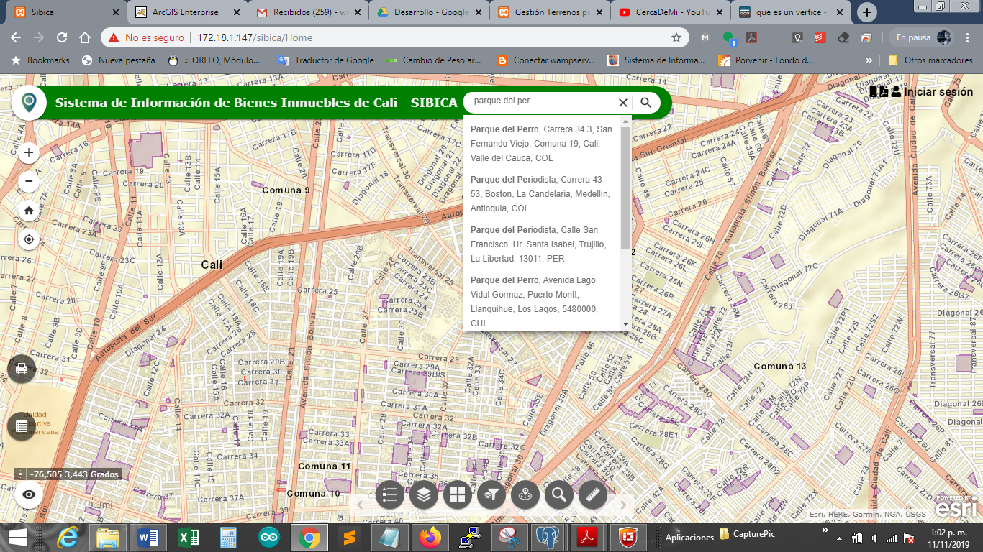

### Imagen 13. Coincidencias de búsqueda -barra superior de búsqueda.

## 2.3. OPCIONES SOBRE UN PREDIO.

SIBICA ofrece un conjunto de opciones que se pueden ejecutar sobre un determinado predio, los ciudadanos en general podrán visualizar cierta información asociada a cada polígono o predio consultado, además podrán reportar a la alcaldía de Santiago de Cali – Unidad Administrativa Especial de Gestión de Bienes y Servicios, aquellos predios que sean objeto de invasión, fraude o encerramiento ilegal, veamos:

Localizado el predio sobre el que se requiere ejecutar alguna de las opciones antes descritas, podemos hacer clic izquierdo sobre su polígono y nos aparecerá un menú contextual como el siguiente:

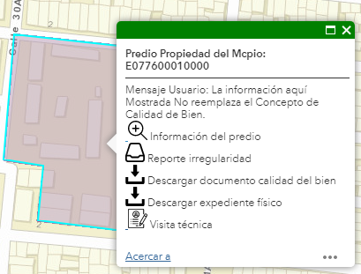

### Imagen 14. Menú contextual sobre predio.

Sobre este menú de opciones podemos distinguir lo siguiente:

Primero el cuadro de dialogo o menú nos indica el nombre de la capa (o clasificación) a la que pertenece el predio, en este caso: “Predio Propiedad del Municipio”

Seguidamente, nos muestra el número predial o identificador principal de dicho predio, para este caso es el número: “E077600010000”.

Posteriormente un mensaje al usuario: “La información aquí mostrada No reemplaza el Concepto de Calidad de Bien”, es decir que si un ciudadano requiere un Concepto de “Calidad del Bien” deberá solicitarlo directamente a la Alcaldía – Unidad Administrativa Especial de Gestión de Bienes y Servicios, a través de los canales habilitados para ello.

 Este icono mostrará más información sobre el predio, información habilitada para los ciudadanos o personal externo a la Alcaldía.

Este icono abrirá otra pestaña con el formulario que permite reportar un predio por encontrarse invadido, encerrado ilegalmente o ser objeto de negociaciones ilegales o venta fraudulenta. Más adelante veremos como es este formulario y su funcionamiento.

Los demás iconos No están habilitados para los ciudadanos o personas externas a la Alcaldía, por lo cual su explicación se sale del alcance de este manual.

## 2.4 REPORTAR IRREGULARIDAD SOBRE UN PREDIO.

A través de SIBICA, la Unidad Administrativa Especial de Gestión de Bienes y Servicios brinda la posibilidad a todos los ciudadanos caleños que motivados por ese sentimiento de veeduría y cuidado de lo público, informen mediante esta funcionalidad aquellos predios que son objeto de invasiones irreglamentarias, encerramiento ilegal o ventas fraudulentas.

Personas inescrupulosas a lo largo y ancho de la ciudad invaden las Zonas Verdes o espacio público destinado para el goce o disfrute de toda la comunidad, en algunas ocasiones son encerradas con elementos naturales como swinglea u otros elementos como mallas, rejas, etc., lo que imposibilita el acceso a las mismas.

Es por esto que la alcaldía de Santiago de Cali, provee esta funcionalidad, en un esfuerzo por combatir este tipo de situaciones, garantizando a sus ciudadanos que una vez conocidas estas irregularidades, se procederá en derecho para restituir el bien inmueble y permitir que toda la comunidad pueda hacer uso de estos bienes.

Al dar clic izquierdo sobre el bien inmueble del que se tiene conocimiento exista alguna de estas situaciones, y posteriormente sobre el icono de Reportar irregularidad, la aplicación abrirá otra pestaña con el siguiente formulario:

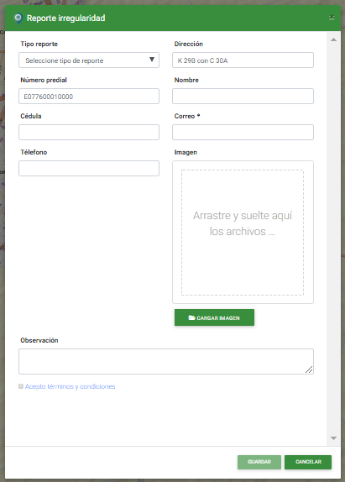

Imagen 15. Formulario de reporte de irregularidad sobre predio.

Lo primero que se debe hacer en este formulario es escoger de la lista desplegable el tipo de reporte que se quiere hacer, distinguiéndose las siguientes opciones:

Encierro ilegal, como se explicó anteriormente, indica que el predio a reportar presenta encerramiento y No permite el acceso a la comunidad. Si el predio a reportar no cumple con este criterio, revise bien las demás opciones frente a la situación real que usted evidenció en el bien inmueble, si ninguna se ajusta, por favor absténgase de reportar por este medio.

Fraude, este tipo de reporte indica que el predio el cual quiere reportar es objeto de venta fraudulenta, alteración de documento público o cualquier otra situación similar que ponga en riesgo la titularidad del Municipio sobre éste. Si conoce algún predio inmerso en una situación como esta, sírvase de reportarlo.

Invasión, este tipo de reporte supone que el predio que usted va reportar está siendo invadido, entendiéndose como aquella ocupación irreglamentaria y permanente de personas, inmobiliario u otros elementos que impiden el goce o disfrute de dicho espacio. Se excluyen invasión de vendedores ambulantes.

Luego de seleccionar el tipo de reporte correspondiente, la aplicación llenara por usted los campos de dirección y número predial, los cuales toma de la Base de Datos, estos datos son importantes para el seguimiento por parte de la entidad.

El ciudadano deberá diligenciar los demás campos que se solicitan, siendo obligatorio solamente el correo electrónico, campo requerido para que la Alcaldía pueda enviar algún tipo de respuesta una vez se haya verificado la situación reportada.

En esta versión de la aplicación SIBICA se incorporó un nuevo campo llamado “observaciones”, siéntase en libertad de diligenciarlo con cualquier observación o comentario sobre la situación que usted evidenció en el bien inmueble.

En cualquier caso, siempre podrá realizar el reporte de manera anónima o si lo prefiere diligenciando sus datos personales, en este último caso, deberá autorizar el tratamiento de sus datos personales con ocasión de la ley de Habeas Data.

Finalizado el diligenciamiento del formulario, podrá hacer clic en el botón de enviar, con lo que su reporte quedara radicado en el sistema de gestión documental de la entidad para su posterior seguimiento o atención.

Gracias por utilizar estos canales y por su reporte.

Hasta aquí hemos descrito las funcionalidades que la aplicación ofrece para los usuarios externos o ciudadanos. Cualquier inquietud, recomendación o sugerencia que nos permita mejorar y prestarle un excelente servicio referente al cuidado y salvaguardia de los Bienes Inmuebles propiedad del Municipio será bien recibida, diríjase a la Unidad Administrativa Especial de Gestión de Bienes y Servicios – grupo de Topografía, ubicado en el edificio Torre Alcaldía, Av. 2 norte No. 10 -70, piso 16.

Muchas Gracias.